Kater Vermisst

Am 10. Juli 2022 gegen 19:30 Uhr ist unser Kater gestürzt. Er könnte verletzt sein. Er ist in Gießen Weststadt, bei der Jugendwerkstatt vermisst worden.
Er ist beige-grau, kastriert, 1 Jahr alt, keine reinrassige Britisch Kurzhaar.

Bitte um Hinweise unter der Handynummer : 0176-47183771

Finderlohn 300 €

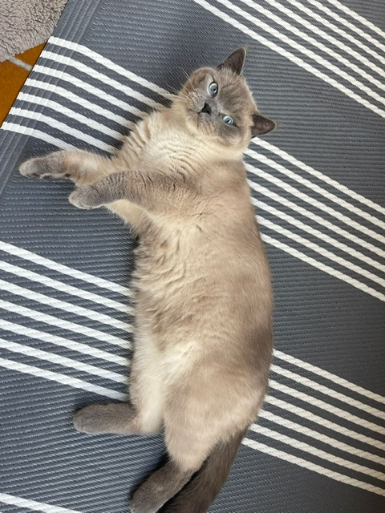
Herzlichen Danke für Ihre Hilfe!

